 | ΣΥΛΛΟΓΟΣ  ΥΠΑΛΛΗΛΩΝ  ΠΕΡΙΦΕΡΕΙΑΣ  ΑΤΤΙΚΗΣ | Λ. Συγγρού 80-88, ΤΚ:11741 Αθήνα  e-mail: syllogos.patt@gmail.com  https:// syllogospatt.wordpress.com  τηλ. προέδρου: 6932442294  τηλ. γραμματέα: 6978894946

Αθήνα 23- 9 -2022
Αρ. Πρωτ.: 354

ΤΑΚΤΙΚΗ ΓΕΝΙΚΗ ΣΥΝΕΛΕΥΣΗ
ΔΕΥΤΕΡΑ 3 ΟΚΤΩΒΡΗ 8:30 πμ
ΘΕΑΤΡΟ «ΑΛΣΟΣ» (Ευελπίδων 4, Πεδίον του Άρεως)
Συνάδελφοι, συναδέλφισσες
Η Τακτική – Εκλογοαπολογιστική Γενική μας Συνέλευση (3^{η} σύμφωνα με το καταστατικό μας) θα πραγματοποιηθεί την Δευτέρα 3 Οκτώβρη 2022, στις 8.30 πμ, στο ΘΕΑΤΡΟ «ΑΛΣΟΣ», Ευελπίδων 4, Πεδίον του Άρεως.
Η ημερήσια διάταξη περιλαμβάνει:
- ΔΙΟΙΚΗΤΙΚΟ – ΟΙΚΟΝΟΜΙΚΟ ΑΠΟΛΟΓΙΣΜΟ-ΠΡΟΓΡΑΜΜΑ ΔΡΑΣΗΣ (οργάνωση παρεμβάσεων και δράσεων - απεργία 9/110)

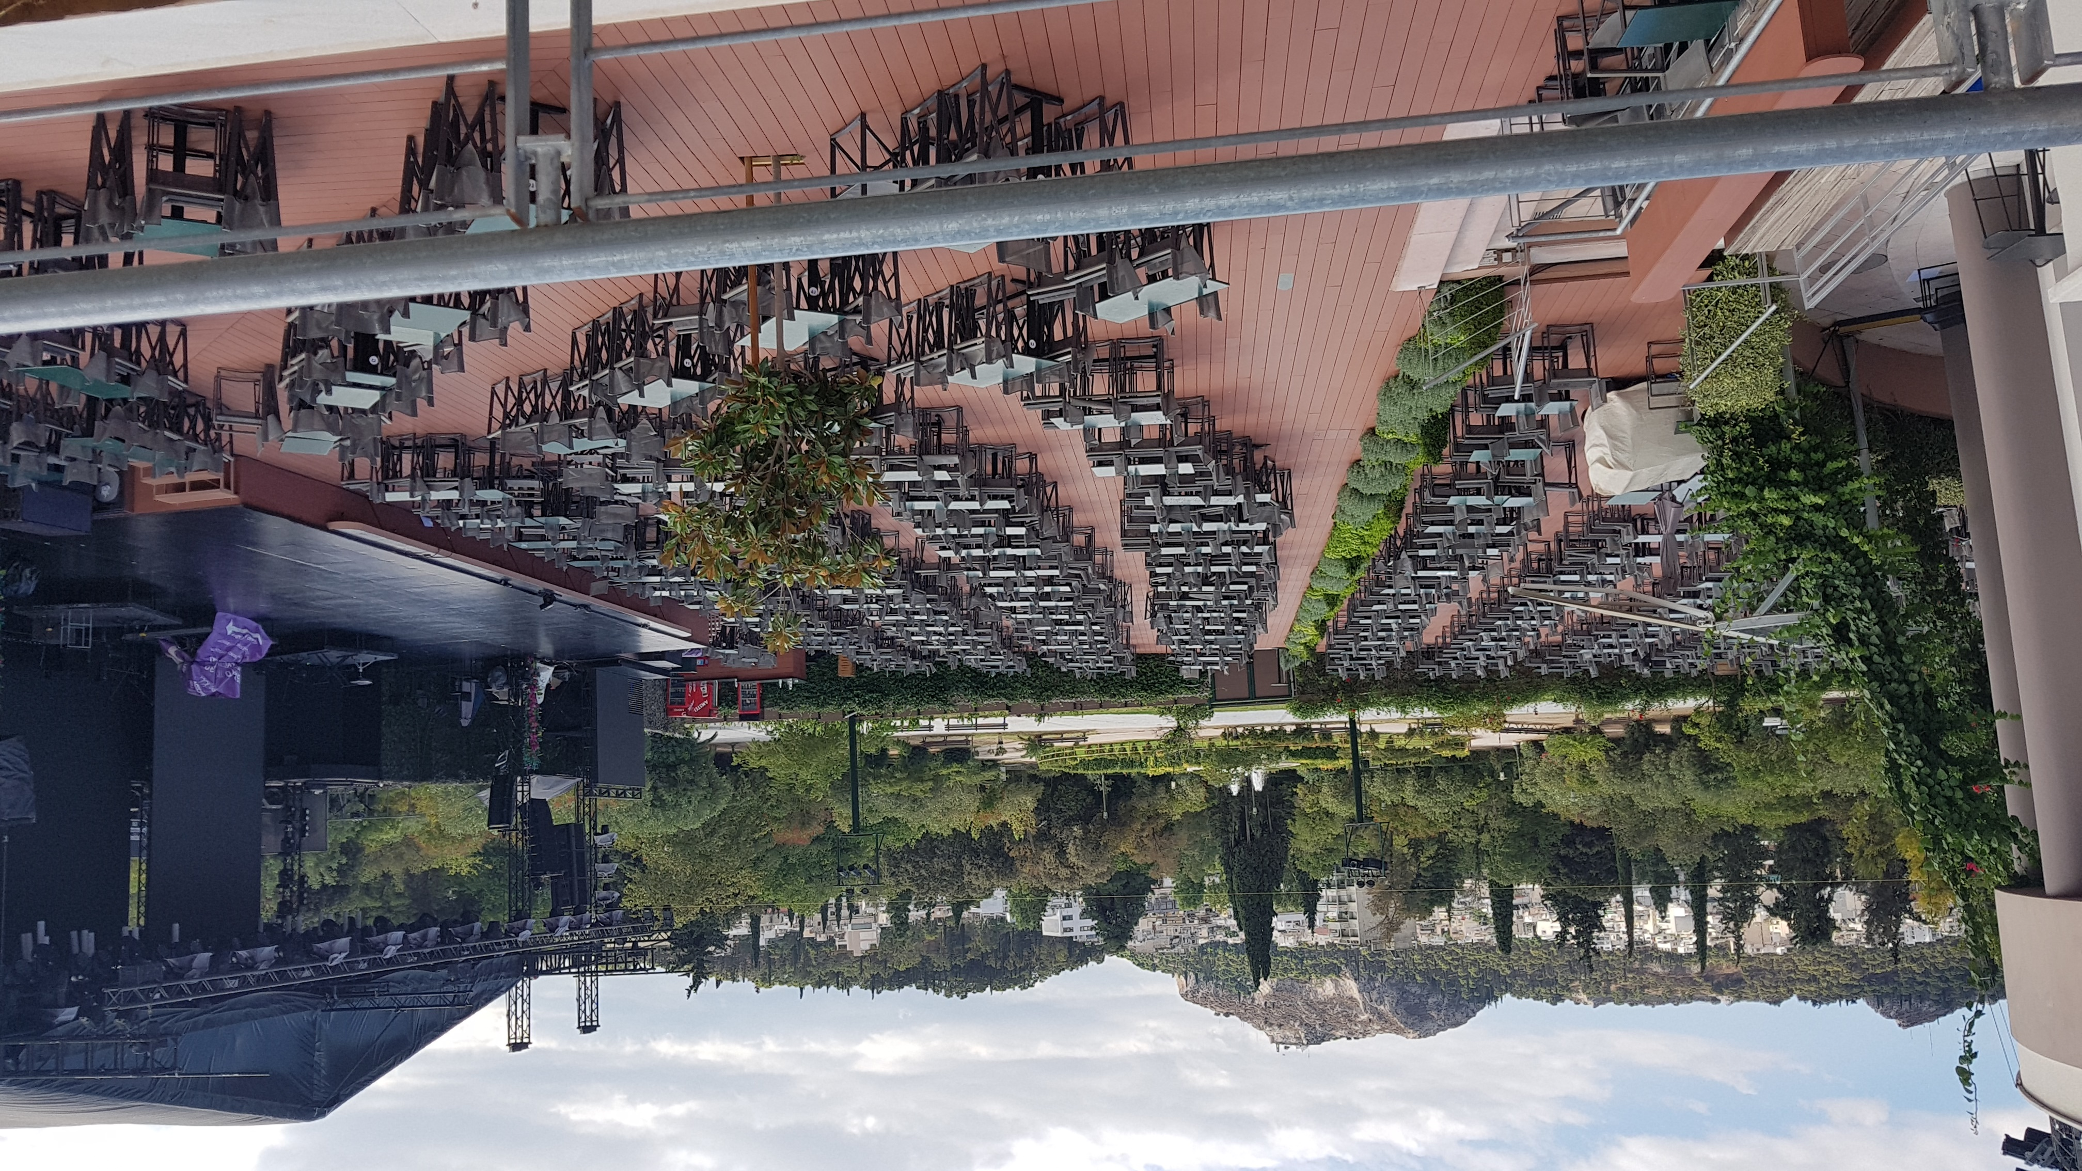

Θέλουμε η Συνέλευσή μας να αποτελέσει μια μαζική αγωνιστική διαδικασία, με συμμετοχή όλων των συναδέλφων, με ολοκληρωμένη συζήτηση τόσο του απολογισμού δράσης, όσο και του παραπέρα προγραμματισμού, με αποφάσεις που θα δώσουν ώθηση στα αιτήματά μας.
Θέλουμε η Συνέλευσή μας να αποτελέσει:
- Απάντηση στην πολιτική κυβέρνησης και Περιφερειακής Αρχής που φορτώνει βάρη στις πλάτες μας, που τσαλαπατά δικαιώματα, που προσπαθεί να μας πείσει ότι είναι μονόδρομος η ζωή μας να «βολεύεται» σε voucher και pass, που μας εμπλέκει στους ανταγωνισμούς του ιμπεριαλιστικού πολέμου!
- Βήμα οργάνωσης και αγώνα για ζωή με δικαιώματα! Για αυξήσεις στους μισθούς. Για ρεύμα και καύσιμα φθηνά για το λαό.
Θέλουμε από τη Συνέλευση αυτή να βγει ο Σύλλογός μας πιο συσπειρωμένος, πιο δυνατός, πιο μαζικός, για να ανταποκριθεί στις ανάγκες των εργαζομένων και από τη μεριά του να συμβάλει στην παραπέρα ανάπτυξη του εργατικού - συνδικαλιστικού κινήματος στην πατρίδα μας.
Όλοι οι συνάδελφοι (μόνιμοι και ΙΔΟΧ), που θα μετέχουν στη Γενική Συνέλευση:
- πρέπει να είναι οικονομικά τακτοποιημένα μέλη του Συλλόγου και
- θα έχουν «συνδικαλιστική άδεια», σύμφωνα με τις ισχύουσες Συλλογικές Συμβάσεις, γεγονός που σημαίνει ότι για να συμμετέχουν απαιτείται απλή ενημέρωση της υπηρεσίας. Για το σκοπό αυτό θα χορηγηθούν στους συναδέλφους σχετικές βεβαιώσεις συμμετοχής.
- ΣΥΖΗΤΑΜΕ
      - ΑΠΟΦΑΣΙΖΟΥΜΕ
              - ΟΡΓΑΝΩΝΟΥΜΕ ΤΗ ΔΡΑΣΗ ΜΑΣ



